Kapitälchen und Versalien:

Gerne von der IHK gefragt als Nebenprodukt ☺

Versalien: Großbuchstaben ;)

Kapitälchen: erster Buchstabe größer als die folgenden, Großbuchstaben.

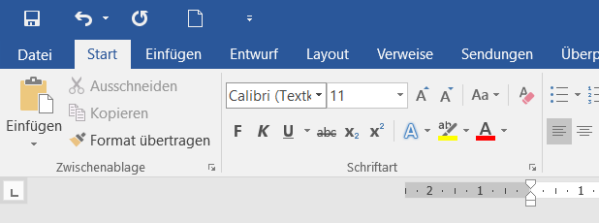

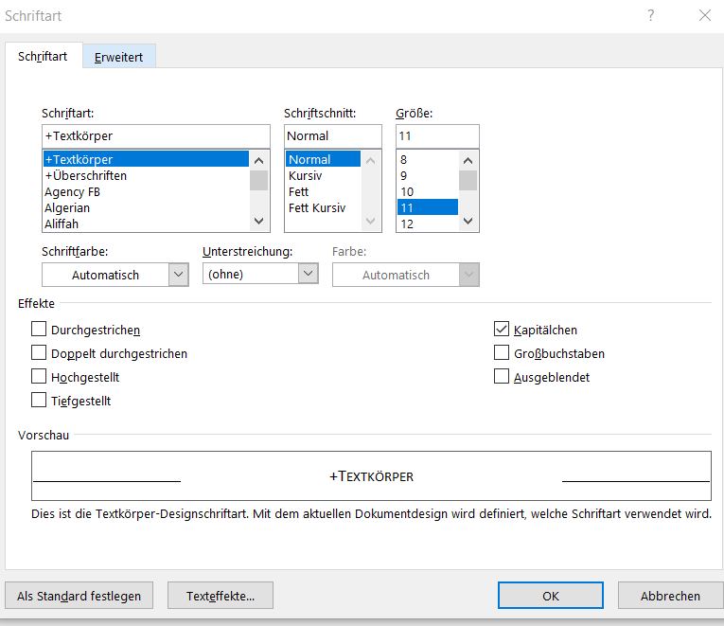

Kapitälchen: